Bài 1

|  |  |  |  |
| --- | --- | --- | --- |
| Thành phần | Ký hiệu / Vị trí trong sơ đồ | Ý nghĩa | Vai trò |
| Actor | Biểu diễn bằng hình người (ở ngoài hệ thống, bên trái sơ đồ) | Là **tác nhân bên ngoài** tương tác với hệ thống (người dùng, hệ thống khác) | Gửi hoặc nhận thông điệp (messages) với các đối tượng trong hệ thống |
| Object | Biểu diễn bằng **hình chữ nhật nhỏ** có tên đối tượng, thường nằm phía trên lifeline | Là **thực thể trong hệ thống** (có thể là lớp, thành phần, giao diện, module) thực hiện các hành động khi nhận thông điệp | Nhận, xử lý, và gửi thông điệp cho các đối tượng khác |
| Lifeline | Đường thẳng dọc đi xuống từ Actor hoặc Object | Thể hiện **sự tồn tại theo thời gian** của Actor hoặc Object trong quá trình tương tác | Dùng để hiển thị các thông điệp (message) được gửi và nhận theo trình tự thời gian |

Bài 2

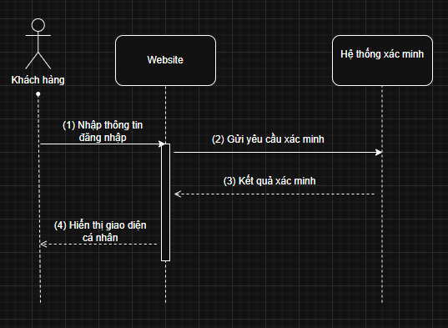

Bài 3

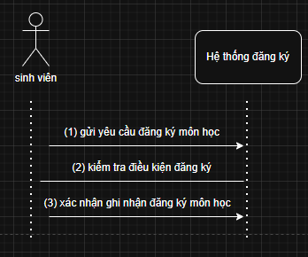

Bài 4

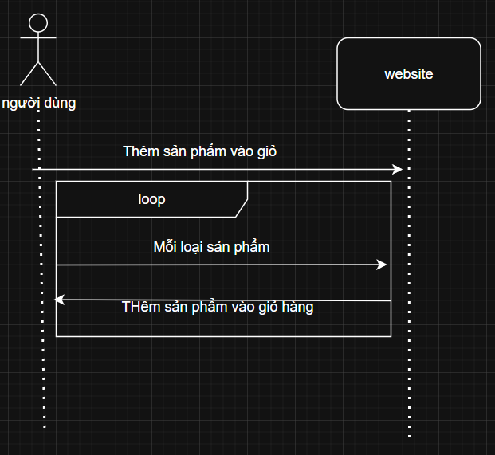

Bài 5

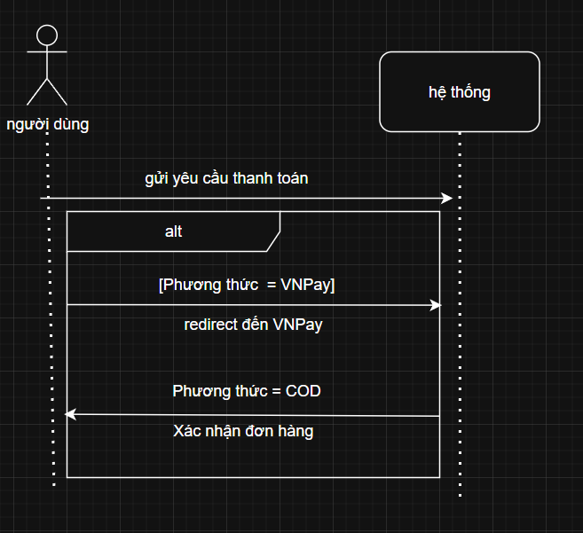

Bài 9

